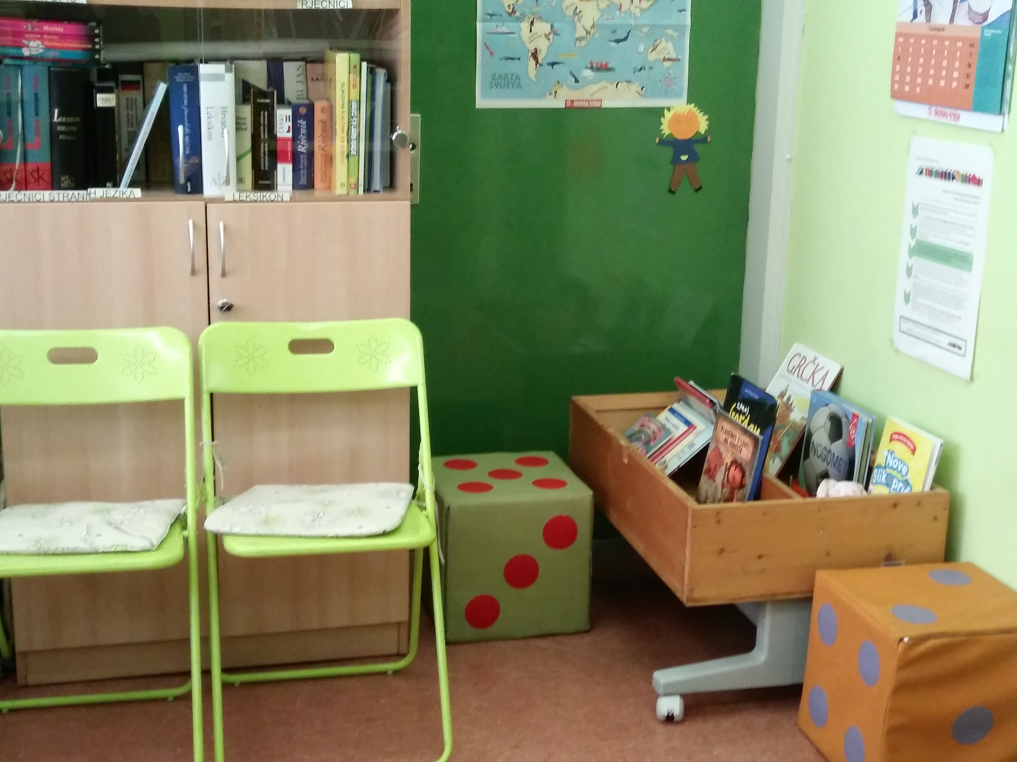
Sudjelujte - istražujte i zabavljajte se u aktivnostima osmišljenim baš za vas.
vaša knjižničarka

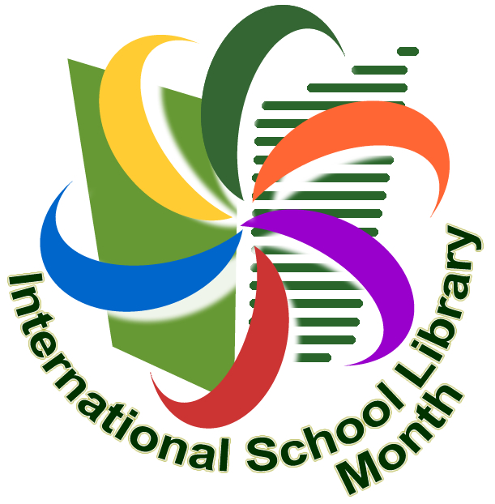

Slavimo rad školskih knjižnica svakog listopada
Tema za 2018. godinu je Zašto volim svoju školsku knjižnicu, a temelji se na godišnjoj temi konferencije Međunarodne udruge školskih knjižničara
(IASL-a) Inovacija, informacija i utjecaj školskih knjižnica (Innovation, Information and Impact of School Libraries).

Volite li i vi svoju školsku knjižnicu?
Napišite, nacrtajte i donesite knjižničarki.
Osigurana je i nagrada za najkreativniji crtež i najkreativniji iskaz/ priču o ljubavi prema školskoj knjižnici.
Radovi će biti izloženi u knjižnici.
DANAS TI ČITAM 23.10.2018.
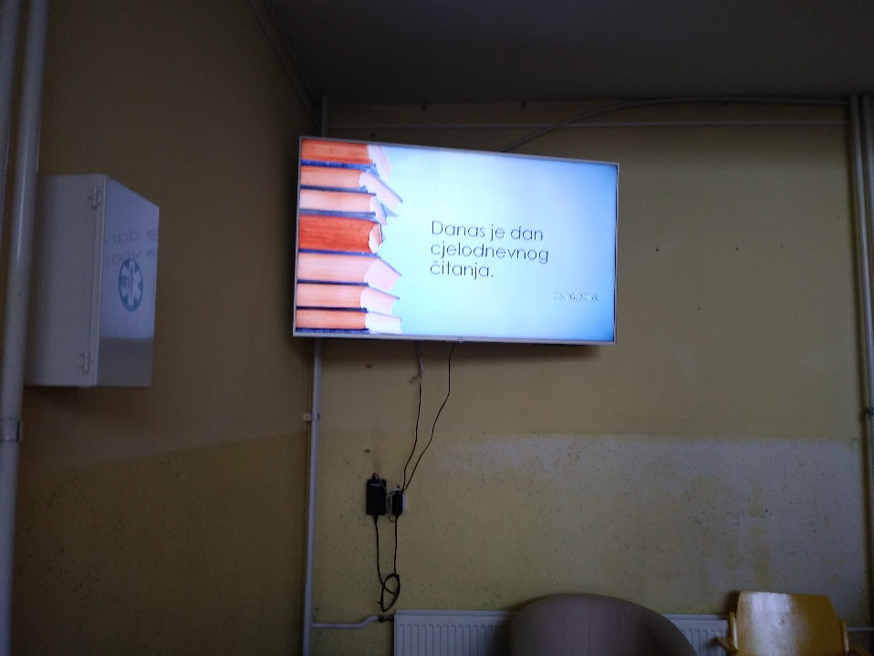
Hvala svima koji su prepoznali akciju
poticanja čitanja!
- i učitelj iz fizike je podržao akciju i čitao učenicima
- učiteljica Maja Farkaš svakodnevno čita sa učenicima na satu HJ a danas su posebnu pažnju posvetili čitanju
- prvašić u 1.b čita tekst koji prvi puta vidi!! BRAVO!
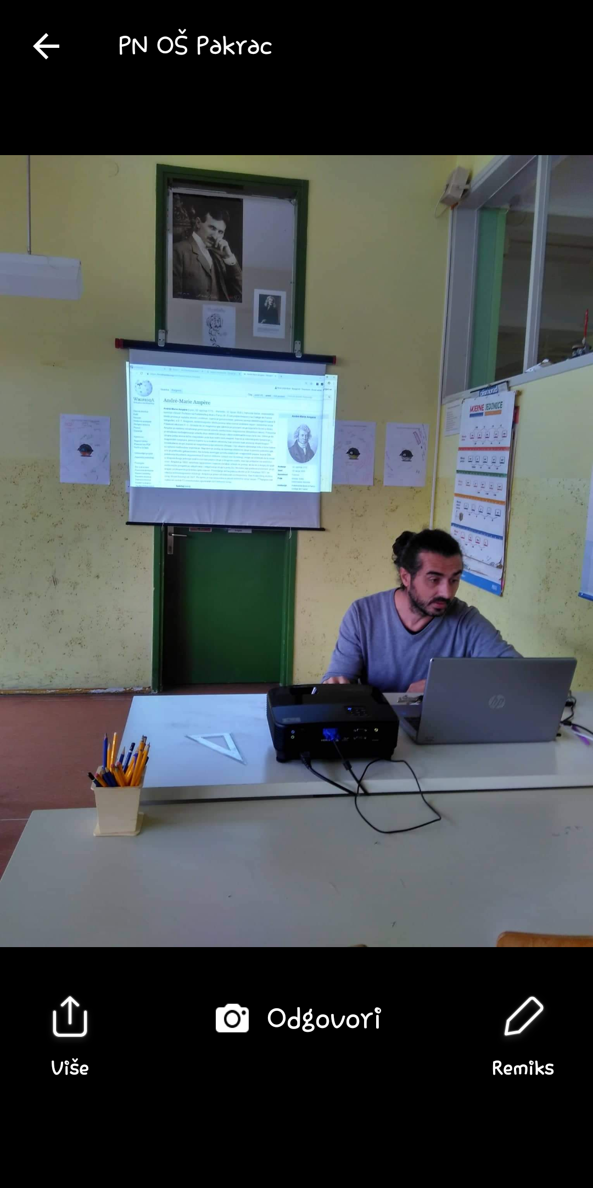

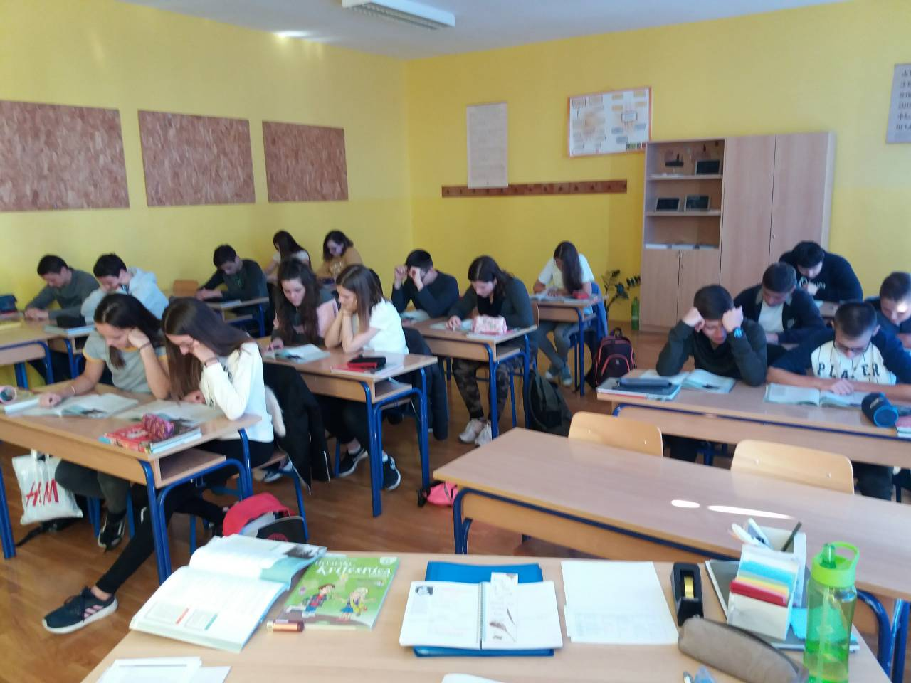
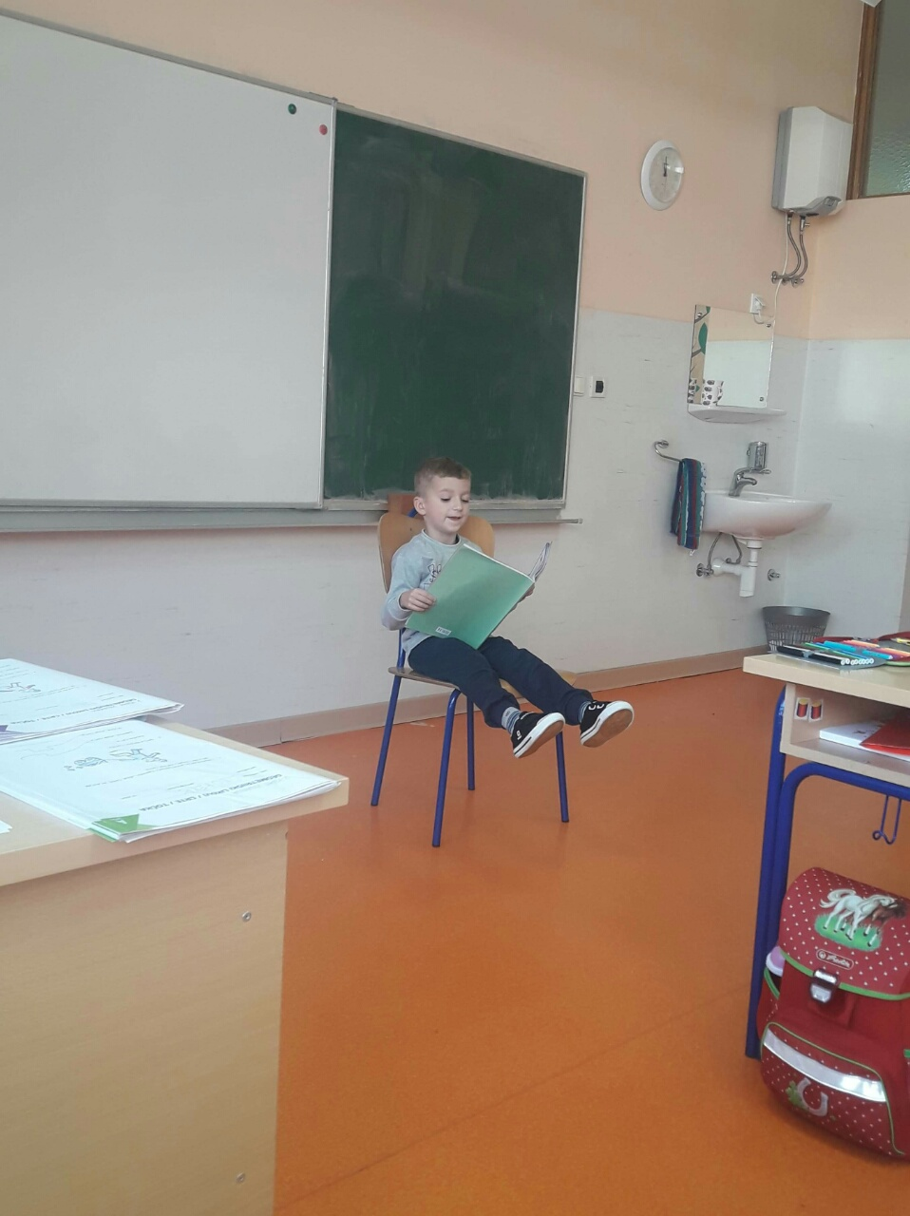

u listopadu vas očekuje:
Natjecanje u čitanju naglas:
ŠKOLSKO- u školi 15.10. 3.-5. r. ; 16. 10. 6.- 8.r.
GRADSKO - u Gradskoj knjižnici 18.10. u 18 sati
ŽUPANIJSKO- u Gradskoj knjižnici Požega 25.10.

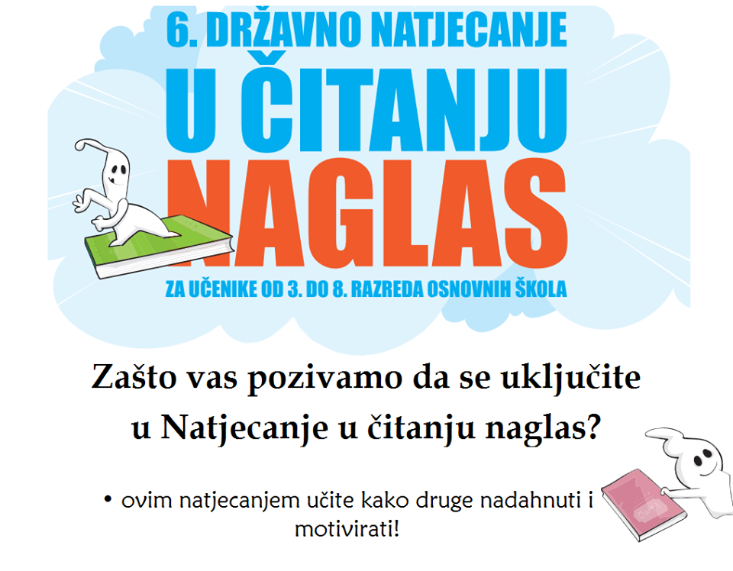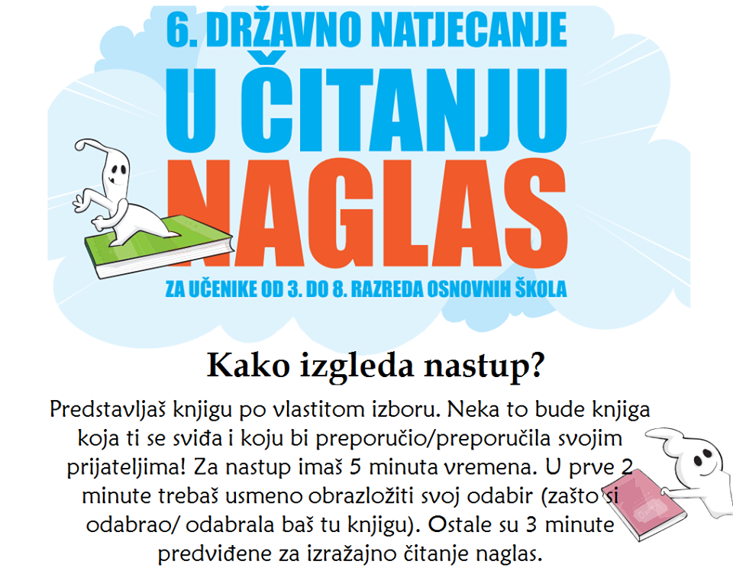

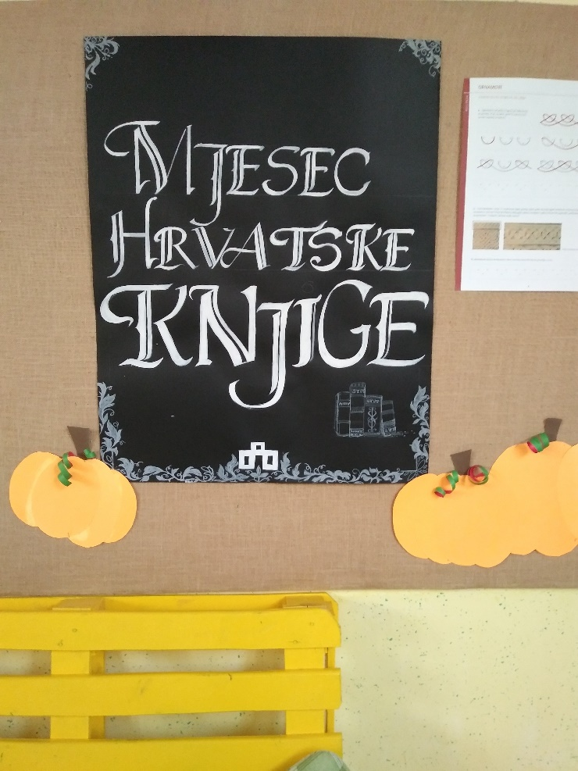
Plakat za Mjesec hrvatske knjige izradila nastavnica
likovne kulture Nikolina Zanetti .
MJESEC HRVATSKE KNJIGE 15.10-15.11. 2018.

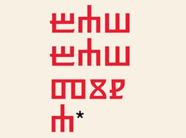
Europska komisija proglasila je 2018. Europskom godinom kulturne baštine, te će upravo to biti okosnica ovogodišnjeg Mjeseca hrvatske knjige. Na temu kulturne baštine bit će, kao i svake godine, osmišljen moto pod kojim će se održavati cjelokupni program Mjeseca hrvatske knjige.

Ovogodišnja je manifestacija posvećena kulturnoj baštini. Glavna je tema Baš baština, a moto (U)čitaj nasljeđe! pri čemu je osnovni motiv glagoljica kao posebnost hrvatske baštine, nacionalnog i kulturnog identiteta.

- o glagoljici ćemo istraživati, čitati i

pisati; likovno se izraziti

Planirane su radionice s učenicima 4. , 5. i 7. razreda i suradnja s učiteljicama i učiteljem i nastavnicima HJ i LK i suradnja s knjižničarkama iz Gradske knjižnice.
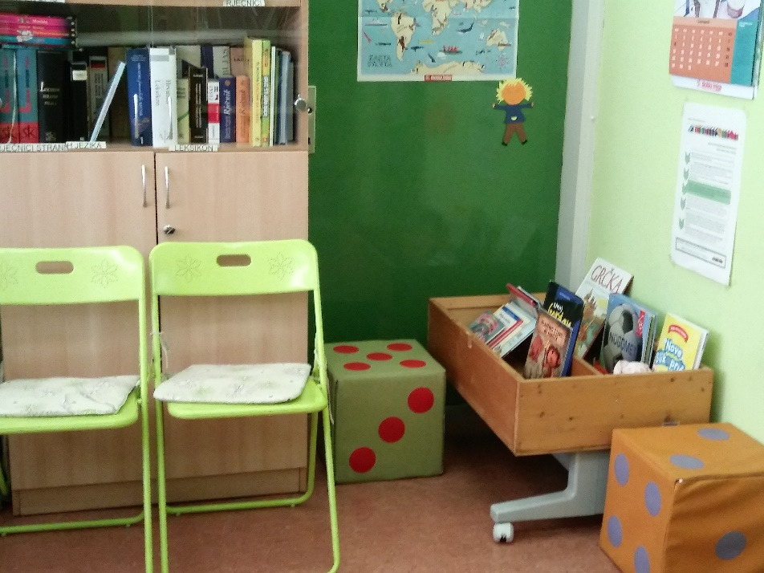
Sudjelujte - istražujte i zabavljajte se u aktivnostima osmišljenim baš za vas.
vaša knjižničarka

Slavimo rad školskih knjižnica svakog listopada
Tema za 2018. godinu je Zašto volim svoju školsku knjižnicu, a temelji se na godišnjoj temi konferencije Međunarodne udruge školskih knjižničara
(IASL-a) Inovacija, informacija i utjecaj školskih knjižnica (Innovation, Information and Impact of School Libraries).

Volite li i vi svoju školsku knjižnicu?
Napišite, nacrtajte i donesite knjižničarki.
Osigurana je i nagrada za najkreativniji crtež i najkreativniji iskaz/ priču o ljubavi prema školskoj knjižnici.
Radovi će biti izloženi u knjižnici.
DANAS TI ČITAM 23.10.2018.
Hvala svima koji su prepoznali akciju
poticanja čitanja!
- i učitelj iz fizike je podržao akciju i čitao učenicima
- učiteljica Maja Farkaš svakodnevno čita sa učenicima na satu HJ a danas su posebnu pažnju posvetili čitanju
- prvašić u 1.b čita tekst koji prvi puta vidi!! BRAVO!

u listopadu vas očekuje:
Natjecanje u čitanju naglas:
ŠKOLSKO- u školi 15.10. 3.-5. r. ; 16. 10. 6.- 8.r.
GRADSKO - u Gradskoj knjižnici 18.10. u 18 sati
ŽUPANIJSKO- u Gradskoj knjižnici Požega 25.10.

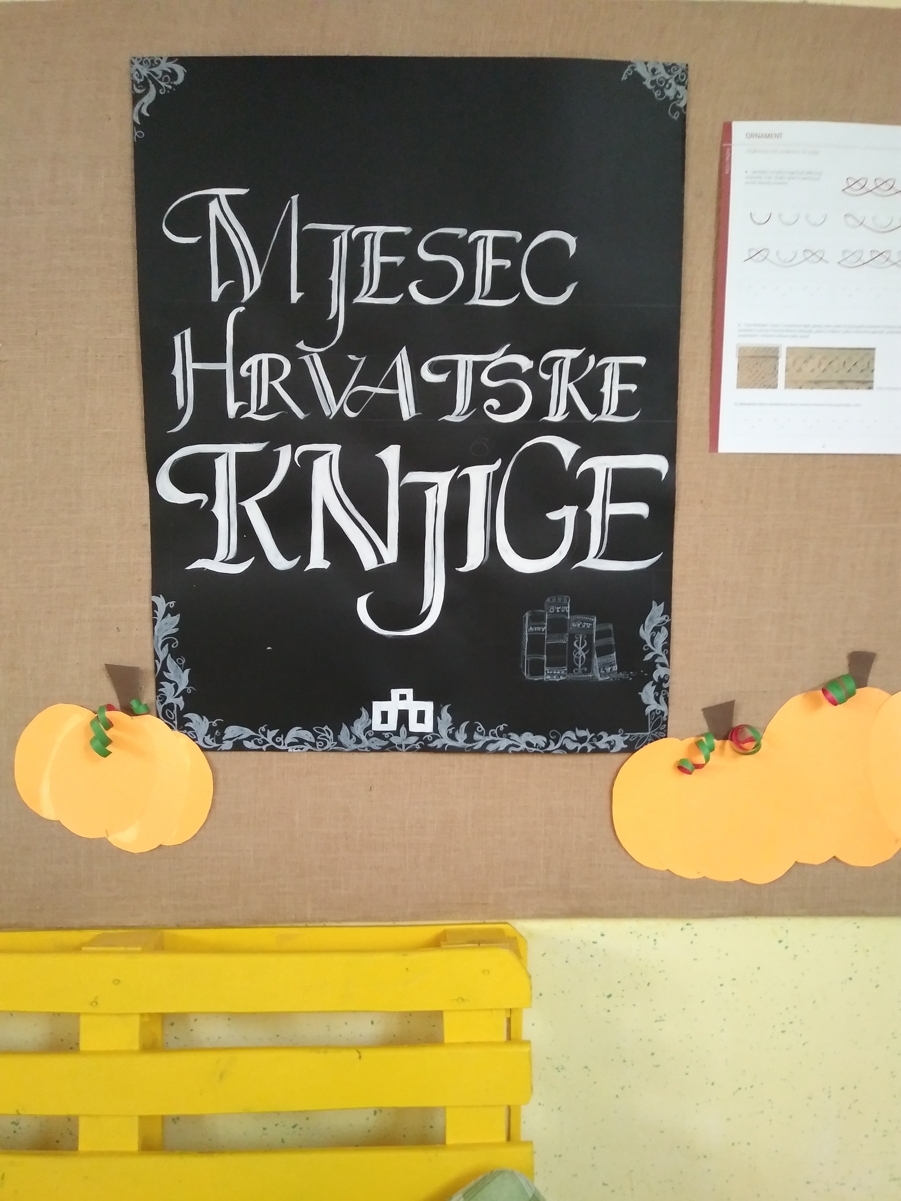
Plakat za Mjesec hrvatske knjige izradila nastavnica
likovne kulture Nikolina Zanetti .
MJESEC HRVATSKE KNJIGE 15.10-15.11. 2018.

Europska komisija proglasila je 2018. Europskom godinom kulturne baštine, te će upravo to biti okosnica ovogodišnjeg Mjeseca hrvatske knjige. Na temu kulturne baštine bit će, kao i svake godine, osmišljen moto pod kojim će se održavati cjelokupni program Mjeseca hrvatske knjige.

Ovogodišnja je manifestacija posvećena kulturnoj baštini. Glavna je tema Baš baština, a moto (U)čitaj nasljeđe! pri čemu je osnovni motiv glagoljica kao posebnost hrvatske baštine, nacionalnog i kulturnog identiteta.

- o glagoljici ćemo istraživati, čitati i

pisati; likovno se izraziti

Planirane su radionice s učenicima 4. , 5. i 7. razreda i suradnja s učiteljicama i učiteljem i nastavnicima HJ i LK i suradnja s knjižničarkama iz Gradske knjižnice.

